つくばフェスティバル2026国際交流ステージ 出演者募集要項
Tsukuba Festival 2026 – International Exchange
Stage Performer Recruitment Guidelines

- 趣旨 Purpose
2026年５月16日（土）、17日（日）につくばフェスティバル2026が開催される予定です。当協会では、多文化共生と国際理解の促進を目的として、例年通り２日目の17日（日）に国際交流ステージを企画しています。国際色豊かなステージパフォーマンスにより、つくばフェスティバル2026を一緒に盛り上げてくださる出演者を10組程度募集します。
Tsukuba Festival 2026 is scheduled to be held on Saturday, May 16, and Sunday, May 17, 2026. The TIA plans to organize the International Exchange Stage on the second day, Sunday the 17th, as in previous years, with the aim of promoting multicultural coexistence and international understanding. We are seeking approximately 10 groups of performers who will help enliven Tsukuba Festival 2026 together with us through internationally diverse stage performances.

- イベント概要 Event Overview
【出演日時 Performance date and time】
2026年５月17日（日）12:00～16:30のうち、１組25分（入退場含む）
Sunday, May 17, 2026, from 12:00am. to 4:30pm.; 25 minutes per group (including entry and exit)

【場所 Venue】
つくばセンター広場 特設ステージ
Tsukuba Center Square, Special stage

【内容 Content】
世界各国の伝統音楽や舞踊など
Traditional music, dance, and other cultural performances from
around the world

【謝礼 Compensation】
3,000円（税別）／1組
JPY 3,000 (excluding tax) per group

３ 出演資格 Eligibility
（１）以下のいずれかを満たす個人
Individuals who meet either of the following criteria:

①市内在住・在学・在勤で世界各国の伝統音楽や舞踊などを披露できる外国人
Foreign nationals who live, study, or work in Tsukuba and are able to perform traditional music, dance, or other cultural arts from around the world

②市内での活動を主とし、世界各国の伝統音楽や舞踊などを披露できる外国人
Foreign nationals whose main activities are based in Tsukuba and who are able to perform traditional music, dance, or other cultural arts from around the world

（２）以下のいずれかを満たす団体
Groups that meet either of the following criteria:

①参加希望者の過半数が市内在住・在学・在勤で、１人以上の外国人を含み、世界各国の伝統音楽や舞踊などを披露できる団体
Groups in which a majority of the applicants live, study, or work in Tsukuba, include at least one foreign national, and are able to perform traditional music, dance, or other cultural arts from around the world

②市内での活動を主とし、1人以上の外国人を含み、世界各国の伝統音楽や舞踊などを披露できる団体
Groups whose main activities are based in Tsukuba, include at least one foreign national, and are able to perform traditional music, dance, or other cultural arts from around the world

４ 応募方法 How to apply
以下のいずれかの方法でご応募ください。
Please apply using one of the following methods.
（１）メール E-mail
写真またはPDFファイルで当協会宛＜event@inter.or.jp＞に送付（24時間受付／1月30日（金）16：30まで）
Send a photo or PDF file to the TIA＜event@inter.or.jp＞(applications accepted 24 hours a day / by Friday, January 30, 4:30pm.).
※３～４日経っても受付完了の旨の返信がない場合はご連絡ください。
If you do not receive a confirmation within 3–4 days, please
contact us.

（２）窓口 In person
事務局に直接持参（平日9：00～16：30／1月30日（金）16：30まで）
Submit directly to the TIA office (Weekdays 9:00am. - 4:30pm. / by Friday, January 30, 4:30pm.)

なお、申込者多数の場合は、申込書の内容を基に主催者が選考する場合があ
ります。
If there are many applicants, the organizer may select participants based on the contents of the application form.

また、★マークのある項目については、申込書の提出後も、４月10日（金）
16：30までであれば変更可能とします。変更が生じた場合は、（１）メール送付または（２）窓口持参により、速やかに申込書の再提出をお願いいたします。
Additionally, items marked with a ★ can be changed even after submitting the application form, as long as it is done by Friday, April 10, 4:30pm.If any changes occur, please promptly resubmit the application form either by (1) E-mail or (2) bringing it directly to the TIA office.

５ イベント条件 Event Conditions
① ステージ設備 Stage Facilities
【仕様 Specifications】
幅 Width ７．２ｍ×奥行 Depth ５．４ｍ×高 Height １０ｃｍ、上部に天幕あり There is a canopy above

【設備 Facilities】
マイク Microphone（最大８本 Up to 8）、メディアプレーヤー Media player、スピーカー Speakers

※アンプ使用不可。Amplifiers cannot be used.
※音源はCD（本体及びケースに「団体名」「再生リスト」を明記）でご持参ください。CDへの書き込み等についてご不明点がございましたら、遅くとも１週間前までを目途にご相談ください。直前や当日の対応はいたしかねます。
Please bring your audio source on a CD (clearly labeled with your group name and playlist on both the disc and case). If you have any questions about CD burning, please consult us at least one week in advance. We cannot accommodate inquiries immediately before or on the day of the event.
※その他持ち込みや必要なものがある場合はご相談ください。
If you need to bring any other equipment or items, please consult us.

② 演技時間 Performance Time
入退場を含めて１組25分以内
25 minutes per group (including entry and exit)

③ リハーサル Rehearsal
原則ありません。音源の確認等が必要な場合は、開催時間前を前提にご相談となります。
Generally, there is no rehearsal. If you need to check your
audio or other preparations, please consult us in advance, assuming it will be before the event starts.

④ 集合時間 Gathering Time
準備を完了させてから、出演時間の30分前までに全員でステージ横の控
えテントに集合。
After completing your preparations, all members should gather at the waiting tent next to the stage at least 30 minutes before your performance time.

⑤ 搬入・搬出（詳細は下図参照） Loading and Unloading (see diagram below for details)
楽器や機材を搬入する方は、下図の搬入口（Ａ）をご利用ください。なお、搬入口付近に駐車はできませんので、荷下ろし後は速やかに車両を移動させてください。
Those bringing in instruments or equipment should use the loading entrance (A) shown in the diagram below. Please note that parking is not allowed near the entrance, so move your vehicle promptly after unloading.

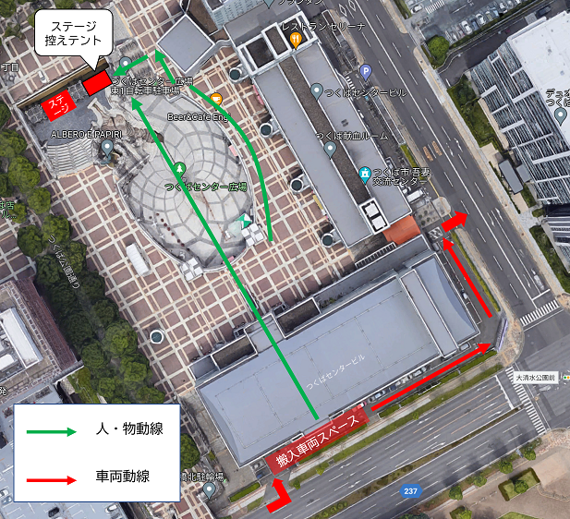
A

⑥ その他 Others
当日のステージの音響などは、つくばフェスティバル実行委員会から委託された事業者が行います。詳細な調整は適宜、事業者と直接実施していただくこととなりますので、必要な場合はお申し出ください。
The stage sound and other technical arrangements on the day of the event will be handled by a contractor commissioned by the Tsukuba Festival Executive Committee. Any detailed adjustments should be made directly with the contractor as needed, so please notify us if required.

６ その他 Others
① 遅延や出演中止について Delays or Cancellation of Performance
当日、やむを得ず遅れる場合や出演中止される場合は、当協会（029-869-7675）までお電話いただくか、ステージ袖テント付近の担当者にお伝えください。
If you are unavoidably delayed or need to cancel your performance on the day, please call the association at 029-869-7675 or inform the staff near the stage-side tent.

② 駐車場 Parking
必要に応じて当日、ステージ袖テント内で、つくば都市交通センター１日駐車券（普通自動車用）を各団体に１枚お渡しします。その他搬入車両やバスなどの大型車を利用する場合は別途ご案内いたしますので、事前にご相談ください。
If necessary, each group will receive one Tsukuba Urban Transportation Center 1-Day parking ticket (for standard cars) at the stage-side tent on the day. If you plan to use other loading vehicles or large vehicles such as buses, separate instructions will be provided, so please consult us in advance.

③ 謝礼 Compensation
当日、ステージ袖テント内で直接現金でお渡しします。
The compensation will be given in cash directly at the stage-side tent on the day of the event.

④ 控室（詳細は下図参照） Waiting Rooms (see diagram below for details)
コリドイオ１Ｆ（つくば市民センター ※つくばセンター広場南側）に用意します。女性は「音楽室」、男性は「和室１・２」をご使用ください。ほかの出演者と共用ですので、所持品は各自で管理してください。
Waiting rooms will be provided on the 1st floor of Corridoio (Tsukuba Civic Center, south side of Tsukuba Center Plaza). Women should use the Music Room, and men should use Japanese-style Rooms 1 and 2. These rooms are shared with other performers, so please manage your personal belongings yourself.

コリドイオ１Ｆ 地図 Coridoio 1st Floor – Map

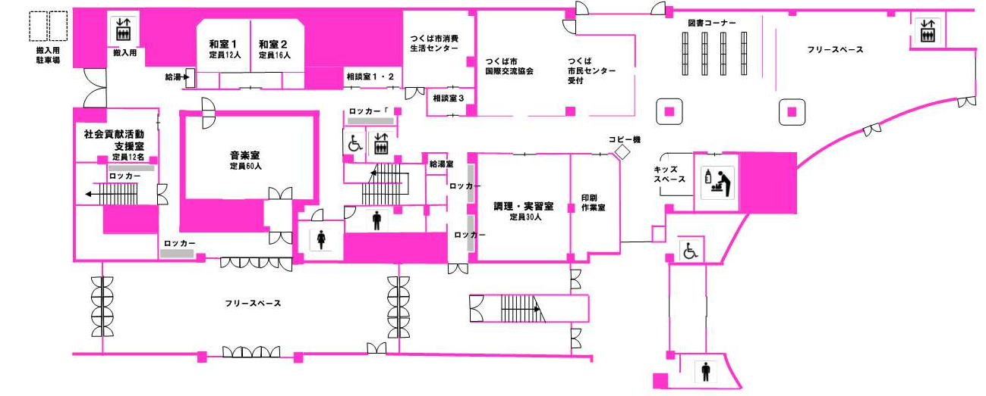
搬入車両スペースLoading Vehicle Area
ステージ経路①
フォーラム経由（屋外）
Stage Route ①: Via Forum (outdoors)
ステージ経路②
co-en経由（屋内）
Stage Route ②: Via co-en (indoors)
男性控室：和室１・２
Japanese-style Rooms 1 and 2

女性控室：音楽室
Music Room

⑤ ゴミの処分及び清掃 Trash Disposal and Cleaning
ゴミは、持ち帰りをお願いします。
Please take your trash home with you.

⑥ 物品は出演者の責任で保管してください。盗難等の責任を主催者は負いません。
All belongings must be managed by the performers themselves. The organizer is not responsible for theft or loss.

⑦ 例年違法駐車の苦情がありますので、近隣施設への駐車は行わないでください。
There have been complaints about illegal parking in past years, so please do not park at nearby facilities.

⑧ 会場内は全面禁煙です。
Smoking is prohibited throughout the venue.

⑨ 当協会ＨＰなどに写真や動画が掲載されることがあります。また、不特定多数の方が見学するイベントであるため、主催者側での撮影・掲載制限は行いません。
Photos and videos may be published on the association’s website and other media. Since this is an event open to the general public, the organizer does not impose restrictions on photography or publication.

⑩ 雨天決行、荒天の場合は状況により判断いたします。態度決定については開催が近くなりましたら改めてお知らせいたします。
The event will proceed in the rain. In case of severe weather, the decision will be made depending on conditions. Details regarding whether the event will be held will be announced as the date approaches.

７ イベント周知へのご協力のお願い Request for Cooperation in Promoting the Event
つくばフェスティバル2026の開催前日まで、当協会のFacebookやInstagramなどで1団体ずつＰＲを実施します。ＰＲ用の文章（200字程度）と写真（出演者やイベント時のものなど）をお送りください。
Until the day before the Tsukuba Festival 2026, each group will be promoted individually on the association’s Facebook and Instagram. Please send a promotional text (about 200 characters) and photos (of the performers or from previous events, etc.).

【期限 Deadline】
2026年4月10日（金）16：30まで
By Friday, April 10, 2026, 4:30pm.

【提出方法 Submission Method】
文章と写真を添付して当協会宛＜event@inter.or.jp＞に送付
Send the text and photos as attachments to the TIA＜
event@inter.or.jp＞
問合せ先 Contact Information
一般財団法人つくば市国際交流協会
Tsukuba International Association（TIA）
担当 Staff：大木、西田
電話 Tel：029-869-7675
E-mail：event@inter.or.jp

